BAB III
METODOLOGI PENELITIAN

3.1. Diagram Alir Penelitian
Mulai

Studi Literatur
Pengumpulan referensi dan Tentang penelitian

Persiapan Alat penelitian lengkap dengan alat ukur

Pengujian

Pengambilan Data

Pengolahan Data

Data Berhasil
Memenuhi Syarat

Penyusunan Laporan

Kesimpulan

Gambar 3.1 Diagram Alir Penelitian
3.2 Waktu dan Tempat
Pengujian perolehan panas beban pendingin menggunakan Ac Vertikal Portabel ini sudah dilakukan pada bulan maret 2015 bertempat di Laboratorium Prestasi Mesin, jurusan Teknik Mesin, fakultas Teknologi Industri Universitas Bunghatta, Padang
3.3 Dimensi Ruangan
Gambar 3.2 Kamar Labor Prestasi Mesin Universitas Bung Hatta
Gambar 3.3. Tampak Atas Kamar

Ruangan labor prestasi ini terletak di jln. Gajah Mada Gunung Pengilun, posisi kamar labor prestasi mesin ini dibatasi oleh sebelah timur laboratorium material dan metalurgi fisik, sebelah barat mushala Universitas Bung Hatta Kampus III, sebelah selatan di batasi dengan laboratorium kimia, sebelah utara dibatasi dengan gedung B pustaka dan perkuliahan.

3.4. Peralatan Alat ukur yang digunakan
Dalam melakukan pengujian, unit mesin yang akan dites belum memiliki peralatan pengukuran yang memadai. Oleh karenanya perlu adanya instalasi peralatan ukur yang ditempatkan pada beberapa titik didalam mesin tersebut. Peralatan alat ukur ini mencakup instrumen untuk mengukur temperature pada pipa refrigran dan kelistrikan. Selain itu ada pula instrumentasi yang dipakai untuk persiapan pengujian yang dijelaskan kemudian.

3.4.1. Alat ukur temperatur
Temperatur dapat diukur dengan termokopel. Keluaran nilai dari termokopel akan keluar pada display alat ukur. Temperatur yang diukur adalah temperature refrigran dalam pipa.
Termokopel
Termokopel merupakan sensor suhu yang terdiri atas sepasang penghantar yang berbeda disambung las atau dileburkan bersama pada satu sisi membentuk penghantar panas atau sambungan pengukuran yang ada ujung-ujung bebasnya untuk menghubungkan dengan penghantar dingin atau sambungan referens. Termokopel yang digunakan pada penelitian kali ini adalah termokopel tepe ‘K’. Termokopel tipe ‘K’ ini digunakan untuk mengukur rentang temperatur antara -200$°C$ hingga +1200$°C$.

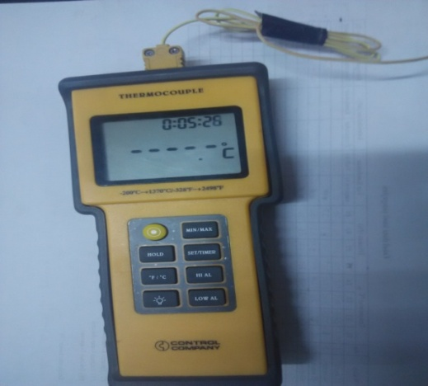
Gambar 3.4. Termokopel

Termometer
Termometer adalah alat yang digunakan untuk mengukur temperatur, ataupun perubahan suhu. Termometer digunakan untuk mengukur temperature udara keluar dari Evaporator dan Kondensor
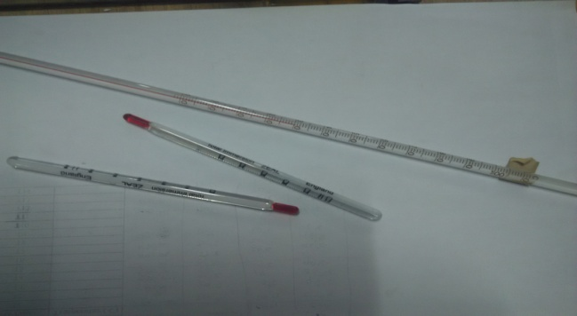
Gambar 3.5. Termometer
3.4.2. Stopwatch
Adalah alat yang digunakan untuk mengukur lamanya waktu yang dilakukan pada saat pengujian berlangsung.
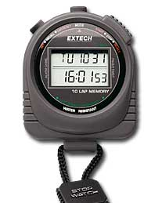

Gambar 3.6 Stopwatch

3.4.3. Alat ukur kelembaban
Untuk mencari sifat dari udara sekitar dan udara yang bekerka pada system, maka selain temperature dibutuhkan pula nilai kelembaban. Nilai kelembaban sering disebut juga Relative Humidity(RH) dan instrument untuk mengukurnya disebut dengan RH meter. RH meter yang dipakai juga bermerek “EVCO (Every Control)” dengan tipe EVHP503 memiliki rentang spesifikasi mengukur kelembaban dari 5% hingga 95% . RH sama seperti thermistor, nilai kelembaban dapat terlihat dari display yang menghubungkan ujung sensor kelembaban ini dengan catu daya instrument pengukuran ini bekerja pada tegangan listrik 24V.
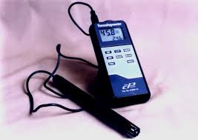
Gambar 3.7. Relative Humidity (RH)
3.5. Metoda Pengambilan Data.
Pengambilan data dilakukan selama 3 jam,dimana pada setiap 30 menitnya akan dilakuakan pengukuran temperatur, data dicatat pada bagian-bagian yang sudah ditentukan seperti temperatur pada ruangan, kompresor, dinding, lampu, kaca dan dispenser.
3.6 Langkah-Langkah Pengujian
- Siapkan Pelaratan pengujian yang akan digunakan pada pengujian.
- Periksa mesin pengkondisi udara apakah layak atau tidak untuk dioperasikan.
- Pastikan alat ukur berfungsi dengan baik.
- Pasang alat ukur pada titik-titik pengambilan data yang telah ditentukan.
- Sebelum menjalankan mesin pengkondisi udara catat temperatur refrigran pada kompresor, kondensor, katup ekspansi dan evaporator.
- Nyalakan Mesin pengkondisi udara.
- Lakukan pengujian dengan mengukur temperatur pada ruangan, kompresor, tv, dinding, kaca, plastik, dan lampu.
- Lakukan pengambilan data pada waktu mencapai 30 menit, 60 menit,90 menit,120 menit,150 menit,180 menit. Dimana stopwatch sebagai alat ukur waktu.
- Setelah pengujian dilakukan matikan mesin pengkondisi udara.
- Lakukan pengolahan data hasil pengujian.

